拓 展 题一
班级： 姓名：
1、△－□＝ 10 □＝（ ） 2、○＋○＝○×○ ○＝（ ）
△＝ □＋□ △＝（ ）
3、○＋☆=8 ☆+☆+☆=○ 4、△+ △+△=9 ○＋○＋○=6
○=（ ） ☆=（ ） □+ □+ □=15 □+△-○=
5、2×9－2×6＝（ ）×（ ） 7×2－2×3＝（ ）×（ ）
5×3＋5×2＝（ ）×（ ） 4＋4＋4＋2＝（ ）×（ ）
6、明明乘电梯上楼，电梯每上一层楼需要6秒，明明从一楼到十楼需要多少秒？（要求：请用图表示出你的思考过程）

7.把一根木头锯成8段，每锯一次要用4分钟，锯完一根木头要用多少分钟？

8、在小河的一边种树，每隔4米种一棵，一共种了10棵，那么第一棵树与最后一棵树之间的距离是多少？

9、一根彩带被剪7次后，平均每段长7厘米，这根彩带原来总长多少厘米？

10.



1个苹果等于（ ）个樱桃的重量。
= 2个苹果等于（ ）个樱桃的重量。
18个樱桃等于（ ）个苹果的重量。
11.一头牛可以换5只羊，1只羊可以换8只兔，1头牛可以换几只兔？（要求：请用图表示出你的思考过程）

12、一道乘法算式，一个乘数是5,被淘气看成了3,得到的积是24,这道题正确的积是多少？

13、围着正方形的花坛边种树，每边种8棵，四个角必须各种一棵，一共需要种几棵树？（可先画图，再列式计算）

14一串珠子用20颗，按2颗红珠、3颗黄珠、2颗红珠、3颗黄珠……的顺序串成，那么这串珠子中有多少颗红珠？多少颗黄珠？（可以画图哟！）

15、教室里有7排座位，每排有6个座位。这些座位一共有2个空位，教室里坐着多少名同学？

拓 展 题二
班级： 姓名：
1、△＋△＋△=15 2、 3×△=□×6
○＋○＋○=18 △＋□=6
△＋○=（ ） △×○=（ ） △=( ) □=( )
3、○＋☆=8 ☆+☆+☆=○ 4、△+ △+△=9 ○＋○＋○=6
○=（ ） ☆=（ ） □+ □+ □=15 □+△-○=
5．4+2+2+2+2 =（ ）×（ ）=（ ）×（ ）=（ ）×（ ）=（ ）×（ ）=（ ）×（ ）
6、1个人唱一首歌要4分钟，6个人合唱同一首歌要（）分钟。
7、小明有35颗糖，他给小红5颗后两人一样多。小红原来有多少颗糖？他们一共有多少颗糖？

8、一根木头锯了4次，平均每段长6米，这根木头一共长多少米？（画一画，算一算）

9、小朋友们吃水果，4个人分吃一个西瓜，每个人吃两个苹果，8个小朋友吃西瓜和苹果各多少个？

10、一道乘法算式，一个乘数是9,被小红看成了6,得到的积是36,这道题正确的积是多少？

11、一道除法题，除数是9，淘气把被除数的十位和个位看反了，结果得到的商是3，这道题正确的商是多少？

12、一条绳子对折3次后每长1米，这条绳子总长度是几米？(请你试着折一折，并列出算式解答。)

13、大、小和尚去挑水，大和尚每人一次挑两桶水，小和尚两人一次抬一桶。现在一次需要6桶水。
（1）全部由大和尚挑，需要几个大和尚？
（2）全部由小和尚抬，需要几个小和尚？
（3）大、小和尚一起挑，需要几个大和尚，几个小和尚？

14、用10、11、20、21编四道加减混合式题。（不用其它的数字）
□ + □-□ = □ □ + □-□ = □
□ - □+□ = □ □ - □+□ = □

拓 展 题三
班级： 姓名：
1、△＋△＋△=27 2、6×△=□×9
○＋○＋○=12 △＋□=5
△＋○=（ ） △×○=（ ） △=( ) □=( )
3、2+4+8=（ ）×2=（ ） 4+12+8=（ ）×4=( )
4、画一画，填一填：6×7=6×（ ）+6×（ ）

0 6 12 18 24 30 36 42 48 54
5、在笔直的路一边种树，每隔7米栽1棵，共栽10棵，这条路共长多少米？

6、一段彩带对折3次后长5厘米，这段彩带原来长多少厘米？

7、淘气乘电梯上楼，电梯从一楼到三楼用了12秒。同一个电梯，笑笑从一楼到七楼需要（ ）秒？（画画图帮助自己思考哦！）

8、草地上有4只小鸡，5只小兔，算一算，它们一共有多少条腿？

9、文文看书，从第一页看起，每天看7页，第四天应从第几页看起？

10、今年慧慧4岁，爸爸32岁.今年爸爸的年龄是慧慧的几倍？3年后是她的几倍？
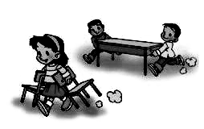
11.（1）搬9张桌子需要多少个同学？
（2）6个同学能搬多少把椅子？
（3）一次搬8套桌椅，共需要多少名同学？（1张桌子和两把椅子为1套）

拓 展 题四
班级： 姓名：
1.（1） 12、9、6、3、（ ）， （2） 1、4、9、16、（ ）
2、△＋△＝ 10 □＝（ ） 3、○＋○＝○×○ ○＝（ ）
△＝5×□ △＝（ ） △＋△＞△×△ △＝（ ）
4、一只小猫吃1条鱼要3分钟，现在9只猫，按这样的速度，同吃9条鱼需用（ ）分钟。
5、小明、小光来种树。在笔直的路一边，每隔6米栽1棵，共栽9棵，这条路共长多少米？（先画图再计算）

6、有8个同学到郊外野餐，吃饭时每个人一个饭碗，两个人一个菜碗，四个人一个汤碗，一共需要多少个碗？

7、一道乘法算式，一个乘数是8,被小红看成了6,得到的积是24,这道题正确的积是多少？

8、如果☆＋☆＋☆＋△＋△＋△＋△=20（☆≠0）
则☆=（ ） △=（ ）
9、
1个文具盒的价格=2支钢笔的价格
1支钢笔的价格=6支铅笔的价格
2支铅笔的价格=1把直尺的价格

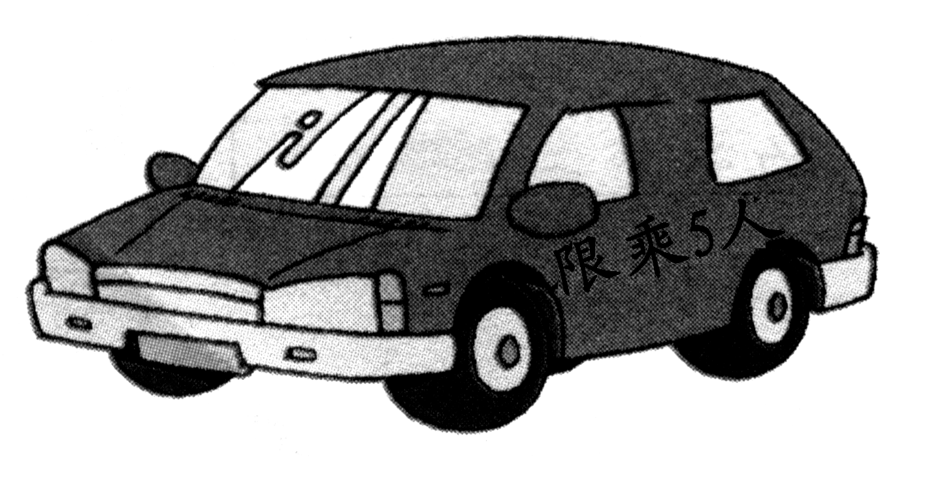
限乘5人
我们一共有38人。
1个文具盒的价格=（ ）把直尺的价格

10.至少需要几辆车？ 

11．小朋友们吃水果，4个人分吃一个西瓜，每个人吃两个苹果，8个小朋友吃西瓜和苹果共多少个？

12、一本《故事书》8元，一本《动物乐园》14元。小刚要买8本《故事书》和1本《动物乐园》，80元够吗？

13、一道除法题，除数是8，淘气把被除数的十位和个位看反了，结果得到的商是9，这道题正确的商是多少？

